蜻蜓FM : 冯唐《成事心法》整合营销
广 告 主：蜻蜓FM
所属行业：互联网音频行业
执行时间：2020.04.23-12.31
参选类别：IP营销类
营销背景
品牌传播及营销背景：
冯唐，作家、诗人，医学博士，战略专家。前麦肯锡合伙人，华润医疗集团创始CEO，中信资本董事总经理，著名医疗投资人，在诸多领域有建树。
蜻蜓FM期望将冯唐打造成超级头部IP，为公司内容战略赋能，通过搭载IP声量打通销量，打造长期品牌价值。值此2020年423世界读书日之际，推出冯唐IP首档音频课《冯唐成事心法》，打造蜻蜓2020年度重点爆款内容。
行业发展背景：
IP经济的模式愈加多样化，出现打造文学作品、电影电视、漫画、游戏等周边产品的售卖等，一系列商业链条逐渐形成。音频领域的内容生产和IP打造能力一直在发展中，纯粹的原创内容不足，而知识付费领域走出诸多优质IP，借助优秀的营销策略和宣传推广，避免淹没在整个市场无数的IP海洋中。
另一方面，在“流量枯竭”、“红利消失”的行业大背景下，传统、粗暴的流量买卖模式已不可行。深挖流量机会，渴求长期的增长、可持续的发展成为行业趋势。更多爆款内容带动与其合作的商业品牌引发关注，倒逼IP衍生更多营销玩法。
营销困境及挑战：
此项目内容本身就是课程，就是产品，也是商品，在借IP营销来销售，对于内容营销，借势营销和粉丝营销等方面来说，激发用户的情感共鸣和价值认同感，从而实现转化的过程种面临巨大挑战。
营销目标
营销目标：打造成事IP，完成冯唐在音频领域的生态布局；
阶段目标：将《冯唐成事心法》打造成爆款，完成内容变现；
策略与创意
1、营销策略：
① 打造#趁年轻敢成事#、 #宠你没道理#、 #周日进化论#等概念话题，通过不同场景的营造挖掘用户痛点，强刺激购买。
② 与创业类、管理类、知识付费类、情感类等微信大号合作，精准覆盖目标人群。
③ 通过制作场景化的用户案例长图、60秒内短视频、痛点海报、节日促销海报等有效提升阅读量和转化率。
2、营销平台：
利用微博打造话题吸引用户关注，借助微信和抖音的广泛传播将营销主题及内容持续传递。各平台功能互补、相互配合，实现快速转化。
3、价格策略：
行业大节历史最低价、传统节日限时促销、概念造节为爱放价
4、营销呈现：
图文、长图/海报、视频
5、创新尝试：
尝试冯唐IP周边衍生品开发，首次尝试实物+专辑组合搭建新SKU
执行过程/媒体表现
执行过程及呈现：
1、营销节奏：分3大阶段，项目上线前、项目上线当天以及项目上线后的常态化运营
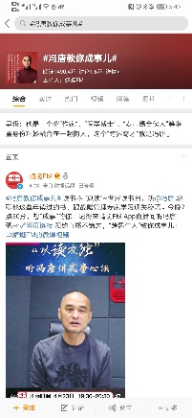
①项目上线前：微博话题营造，推出“首发”概念，阅读量破千万
②项目上线当天：微信&抖音&知乎&淘宝&中信等联动造势+IP直播，强调“限时5折”
③项目上线后：微信精细化运营、制定20年度冯唐私域营销活动日历
2、内容策略：善用氛围营造，场景化拆课，直击用户痛点
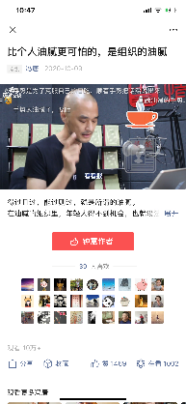
①呈现形式差异：长图/海报、60秒内短视频、图文
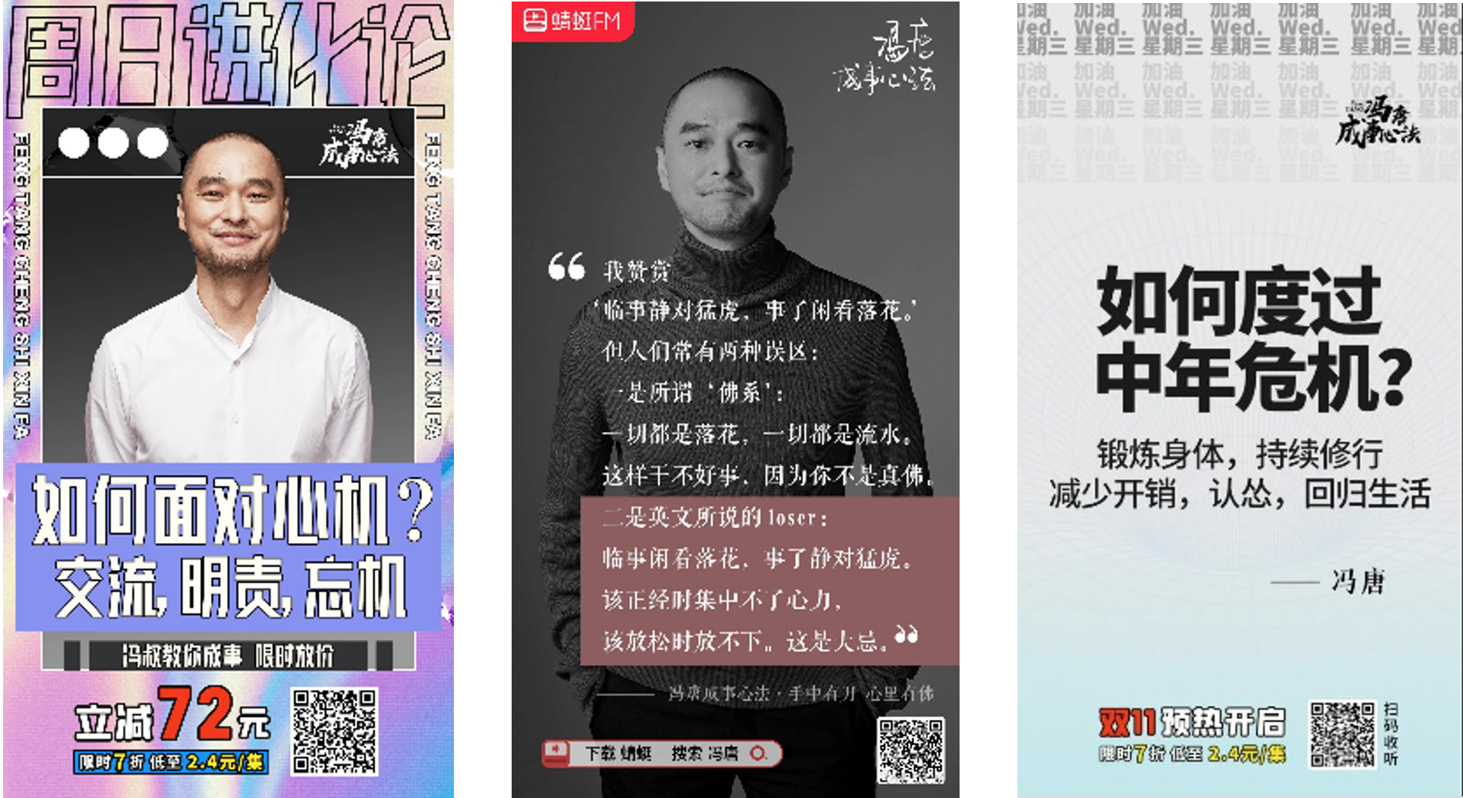
②痛点场景差异：生活、职场 （切中成年人的职场生活痛点，转化率较高）、情感（切中建议类的鸡汤文，转化率较高）
3、价格策略：阶段性限时促销+拆价（凸显出价值获得），强调稀缺性
4、活动策略：制定年度营销日历（行业大节+传统节日+概念包装）
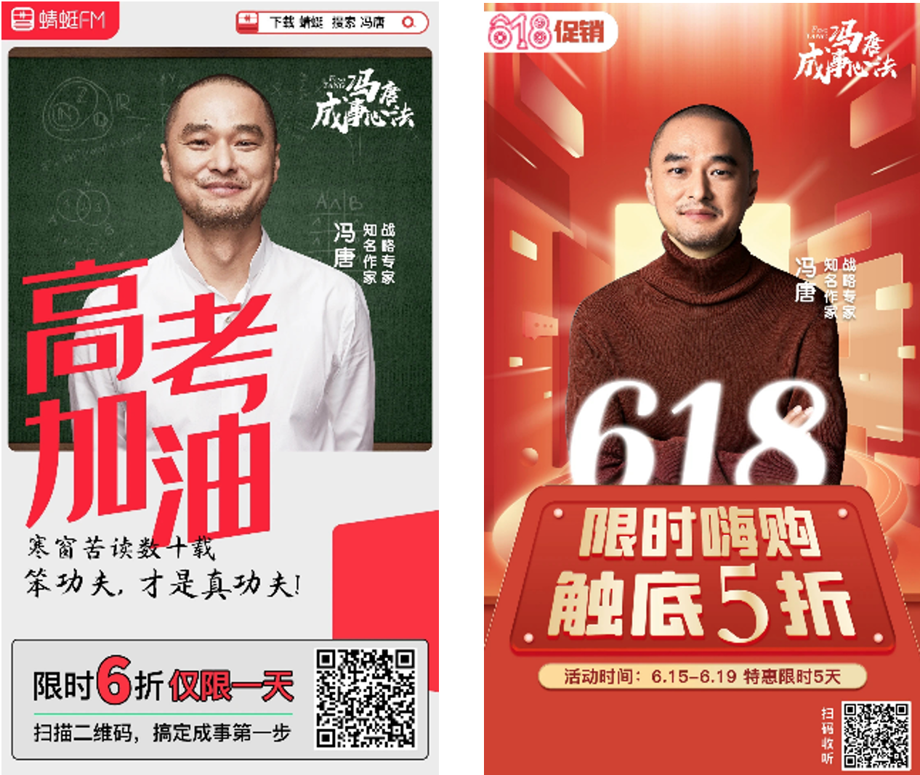
善用电商节日、中西文化节日兼顾、有节蹭节，无节善用概念包装
5、营销创新：首次尝试IP周边衍生“冯唐成事心法知识地图桌垫”，联合摩点众筹首发。
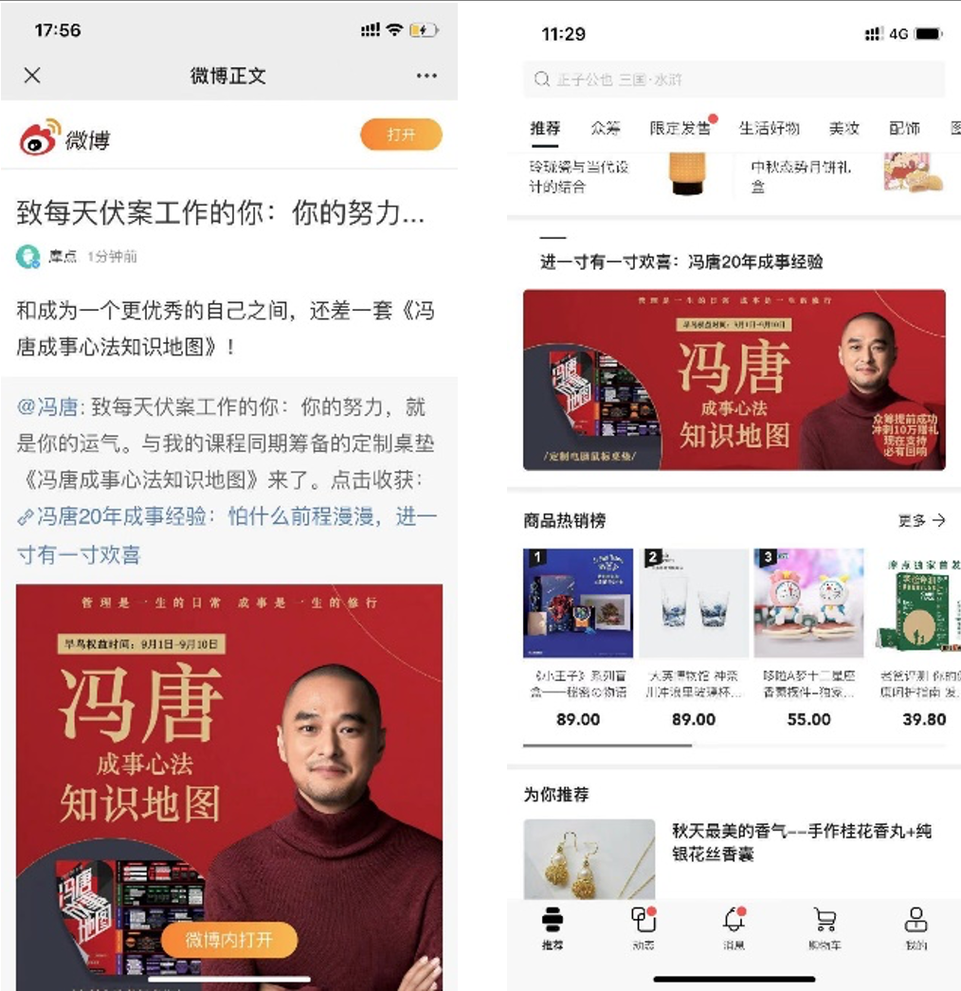
营销效果与市场反馈
营销效果：
上线以来，全网超过10万+用户订阅，全网收听总时长超过2亿分钟，70%以上的收听发生在通勤路上。
媒体测反馈：
